INFORME DE RESILIENCIA
Comportamiento del sistema ante la caída de cada servicio
NachoPps — Sistema Operativo de Restobar
Pruebas de caos en vivo · 9 microservicios + API Gateway + PWA
Qué falla · qué sigue funcionando · errores exactos · reintentos y tiempos · evidencia real
Fecha: 20 de julio de 2026
Entorno: Docker Compose · Base URL http://localhost:8000 (Kong) · PWA http://localhost:4200
Método: apagado manual (docker stop) de cada contenedor, con evidencia en vivo (capturas PWA, red HTTP, logs estructurados y métricas Prometheus).

Cómo leer este informe
Este documento responde, para cada servicio del sistema, a una pregunta operativa concreta: «si este servicio se cae ahora mismo, ¿qué pasa?». Cada sección se construyó apagando el contenedor real y observando el sistema en vivo.
Fuentes de evidencia usadas en cada sección:
- Capturas de la PWA con anotaciones (círculos y recuadros rojos) sobre el punto exacto del fallo.
- Red HTTP real — el código de estado que devolvió cada petición (200, 502, 503, 504…), capturado con Playwright.
- Logs estructurados del servicio consumidor (líneas OperableLog: breaker, timeout, estado degradado).
- Métricas Prometheus — circuit_breaker_state, dependency_timeout_total, contadores de rechazo, /health/dependencies.

Convención de colores en las tablas: verde = sigue funcionando · rojo = deja de funcionar · ámbar = degradado (funciona a medias, sin pérdida de datos).

Resumen ejecutivo
El sistema está diseñado para degradar de forma acotada, no para caer en cascada. Ningún servicio caído tumba a los demás: cada dependencia síncrona está envuelta en timeout + circuit breaker + bulkhead, y los flujos de negocio se desacoplan por eventos (RabbitMQ + outbox). La ruta de dinero nunca pierde ni cobra dos veces.
Servicio caído | Radio de impacto | Sigue funcionando | Recuperación
Identidad | No se puede iniciar sesión ni refrescar token; Usuarios falla | Sesiones ya abiertas operan hasta expirar el token (Kong valida JWT local) | Automática al volver
Mesas | Pantalla Mesas no carga; pedido con mesa nueva → 503 | Pedido a mesa ya conocida (proyección local); resto de módulos | Breaker cierra ~30 s
Pedidos | Pantallas Pedidos y Cocina no cargan | Mesas, Caja, Inventario, Reservas, Reportes | Automática al volver
Cuentas | Cobro rechazado (503) o cierre diferido | Toda la pantalla Caja; el dinero queda consistente | Reconciliación + breaker
Inventario | Pantallas Inventario/Compras vacías; pedido con producto nuevo → 503 | Pedido con producto ya conocido; resto de módulos | Breaker cierra ~30 s
Caja | Pantalla Caja sin turno; no se cobra | Mesas, Pedidos, Cocina, Inventario, Reservas, Reportes | Automática al volver
Reservas | Pantalla Reservas vacía | Todo el resto de la operación | Automática al volver
Reportes | Pantalla Reportes e indicadores del dashboard vacíos | Toda la operación real (mesas, pedidos, caja…) | Automática al volver
Notificaciones | La campana no trae avisos nuevos | TODA la operación de negocio (best-effort, no bloquea) | Outbox reenvía al volver
Kong (gateway) | Nada opera: toda llamada a API falla | La PWA se sigue sirviendo (nginx); datos ya cargados quedan visibles | Automática al volver

1. Método y entorno de prueba
Todas las pruebas se ejecutaron contra el stack completo levantado con Docker Compose (9 microservicios NestJS, cada uno con su propia base PostgreSQL, más RabbitMQ, el API Gateway Kong, la PWA servida por nginx y la pila de observabilidad Prometheus/Grafana/Loki/Jaeger). El apagado de cada servicio se hizo con docker stop <contenedor>, y el reinicio esperando el estado healthy antes de continuar con el siguiente.

1.1 Los nueve servicios y sus puertos
Servicio | Contenedor | Puerto | Responsabilidad | Módulos PWA que dependen
identidad | nachopps-servicio-identidad | 3001 | Login, JWT, usuarios | Login, Usuarios
mesas | nachopps-servicio-mesas | 3002 | Estado del salón | Mesas, Inicio
pedidos | nachopps-servicio-pedidos | 3004 | Comandas, KDS | Pedidos, Cocina, Inicio
cuentas | nachopps-servicio-cuentas | 3005 | Cuentas por mesa, cierre | Caja (cobro)
reservas | nachopps-servicio-reservas | 3006 | Reservas del día | Reservas, Inicio
inventario | nachopps-servicio-inventario | 3007 | Productos y stock | Inventario, Compras, Carta
notificaciones | nachopps-servicio-notificaciones | 3008 | Avisos, email async | Campana
caja | nachopps-servicio-caja | 3009 | Turnos, cobros, cierre Z | Caja, Inicio
reportes | nachopps-servicio-reportes | 3010 | KPIs, ventas | Reportes, Inicio

El API Gateway Kong (puerto 8000) es el único punto de entrada: valida el JWT localmente con la clave pública (no consulta a identidad en cada request), aplica rate-limiting y enruta a cada servicio. La PWA (puerto 4200) es una SPA servida por nginx, independiente de Kong.

1.2 Cómo el sistema absorbe una caída (mapa mental)
- Llamada directa de la PWA a un servicio caído → Kong no alcanza el upstream y responde 502/504. La PWA lo traduce a un banner y reintenta.
- Llamada entre servicios (p. ej. pedidos→inventario) → el cliente HTTP tiene timeout + circuit breaker + bulkhead; al fallar devuelve 503 controlado, nunca cuelga.
- Flujo de negocio asíncrono (stock, cuenta automática, notificaciones) → viaja por RabbitMQ con outbox; si el consumidor está caído, el evento espera en la cola y se procesa al volver.

2. Marco de resiliencia (los números exactos)
Esta sección fija los valores que se repiten en todo el informe: cuántos reintentos, cada cuánto tiempo, con qué timeout y cuándo abre el circuito. El código es la fuente de verdad (libs/resiliencia, libs/observabilidad y los clientes HTTP); aquí está el resumen operativo.

2.1 En el navegador (PWA)
Aspecto | Valor | Detalle
Timeout por petición | 8 s | AbortSignal.timeout por intento
Reintentos de red (cliente) | 2 | solo GET o POST con Idempotency-Key; ante 5xx / error de red
Backoff | 300·2ⁿ ms + jitter | tope 2 s entre intentos
Reintentos de React Query | 2 (salvo 404) | sobre cada query de lectura
Re-consulta en error | cada 5 s | refetchInterval mientras la query siga en error
Caché offline | 24 h | las lecturas GET se persisten en localStorage (último dato conocido)
401 → refresh | 1 intento | si el refresh falla → cierre de sesión

Traducción de errores que ve el usuario:
Situación | Mensaje en pantalla
502 / 503 / 504 (servicio caído tras Kong) | «El servicio no está disponible en este momento.»
Sin respuesta / timeout de red (Kong caído) | «El servidor no responde. Verifica tu conexión o inténtalo de nuevo.»
429 (rate-limit) | «Demasiadas solicitudes. Espera un momento.»

2.2 Entre servicios (backend)
Dependencia (llamada) | Timeout | Reintentos | Breaker | Al fallar
pedidos → mesas (leer mesa) | 2 s | 1 (GET) | 2,5 s | 503 «El servicio de mesas no responde»
pedidos → inventario (validar stock) | 2 s | 0 (POST lote) | 2,5 s | 503 «El servicio de inventario no responde»
caja → cuentas (leer cuenta) | 2 s | 1 (GET) | 2,5 s | 503 «No se pudo obtener la cuenta»
caja → cuentas (cerrar = dinero) | 4 s | 0 | 4,5 s | degrada a PAGO_SIN_CIERRE_CONFIRMADO

Circuit breaker: umbral de error 50 %, resetTimeout 30 s, los 4xx no abren el circuito. Estado observable en circuit_breaker_state → 0 = cerrado, 0.5 = medio-abierto, 1 = abierto.
Bulkhead: pool de 10 llamadas concurrentes por dependencia; al saturarse hace shed-load (rechaza) en vez de encolar sin límite.
RabbitMQ (eventos): reintento con backoff exponencial + jitter (3 intentos: 250·2ⁿ⁻¹ ms) y luego DLQ. Un mensaje envenenado (payload corrupto) va directo a la DLQ al primer intento.
Detalle clave que se repite abajo: crear un pedido NO llama a mesas/inventario si la mesa y los productos ya están en la proyección local del servicio de pedidos. La llamada remota (y por tanto el breaker) solo se dispara en «cold-start»: una mesa o un producto que pedidos todavía no conoce. Por eso, con mesas o inventario caídos, se puede seguir tomando pedidos de lo ya conocido y solo fallan los ítems nuevos.

3. Matriz servicio caído × módulo de la PWA
Lectura rápida de todo el informe en una tabla. Cada fila es un servicio apagado; cada celda, el efecto sobre ese módulo.
Apago ↓ / Módulo → | Login | Inicio | Mesas | Pedidos | Cocina | Caja | Invent. | Reservas | Reportes
Identidad | cae | degr. | degr. | degr. | degr. | degr. | degr. | degr. | degr.
Mesas | OK | degr. | cae | degr. | OK | OK | OK | OK | OK
Pedidos | OK | degr. | OK | cae | cae | OK | OK | OK | OK
Cuentas | OK | OK | OK | OK | OK | degr. | OK | OK | OK
Inventario | OK | degr. | OK | degr. | OK | OK | cae | OK | OK
Caja | OK | degr. | OK | OK | OK | cae | OK | OK | OK
Reservas | OK | degr. | OK | OK | OK | OK | OK | cae | OK
Reportes | OK | degr. | OK | OK | OK | OK | OK | OK | cae
Notificac. | OK | OK | OK | OK | OK | OK | OK | OK | OK
Kong | cae | cae | cae | cae | cae | cae | cae | cae | cae

OK funciona · cae no funciona · degr. degradado: la pantalla abre pero muestra ceros/vacío o una acción puntual falla.
«degr.» en el dashboard de Inicio significa que la tarjeta que alimenta ese servicio queda en 0 o vacía, sin cartel de error (ver Hallazgo transversal 1).

4. Detalle por servicio
Cada servicio sigue la misma plantilla: qué depende de él, cómo se apagó, qué deja de funcionar y qué sigue, los errores exactos, qué ocurre en el background (reintentos y tiempos) y la evidencia en vivo.

4.1 Mesas
Contenedor: nachopps-servicio-mesas · Puerto: 3002 · Apagado: docker stop nachopps-servicio-mesas
Gobierna el estado del salón. La pantalla Mesas lo lee directo; el dashboard de Inicio usa su conteo de ocupación; y crear un pedido necesita resolver la mesa (solo si es una mesa que pedidos aún no conoce).
Módulo / petición | Qué pasa | Qué ve el usuario | HTTP
Pantalla Mesas | Cae | Spinner perpetuo «Cargando salón…» con esqueletos; reintenta cada 5 s | 502
Inicio · tarjeta Mesas | Degrada | «Mesas ocupadas 0/0 · 0 % de ocupación» (sin cartel de error) | —
Crear pedido a mesa ya conocida | Funciona | Pedido creado normal (usa proyección local) | 201
Crear pedido a mesa NUEVA | Cae | «El servicio de mesas no responde. Reintente.» | 503

En el background: la pantalla Mesas nunca llegó a tener datos, así que se queda en «Cargando» reintentando indefinidamente cada 5 s (se observaron 24 respuestas 502 en 26 s). El breaker de pedidos→mesas tiene timeout 2 s + 1 reintento (peor caso ≈ 4,25 s) antes de devolver 503; al superar el umbral abre el circuito 30 s.
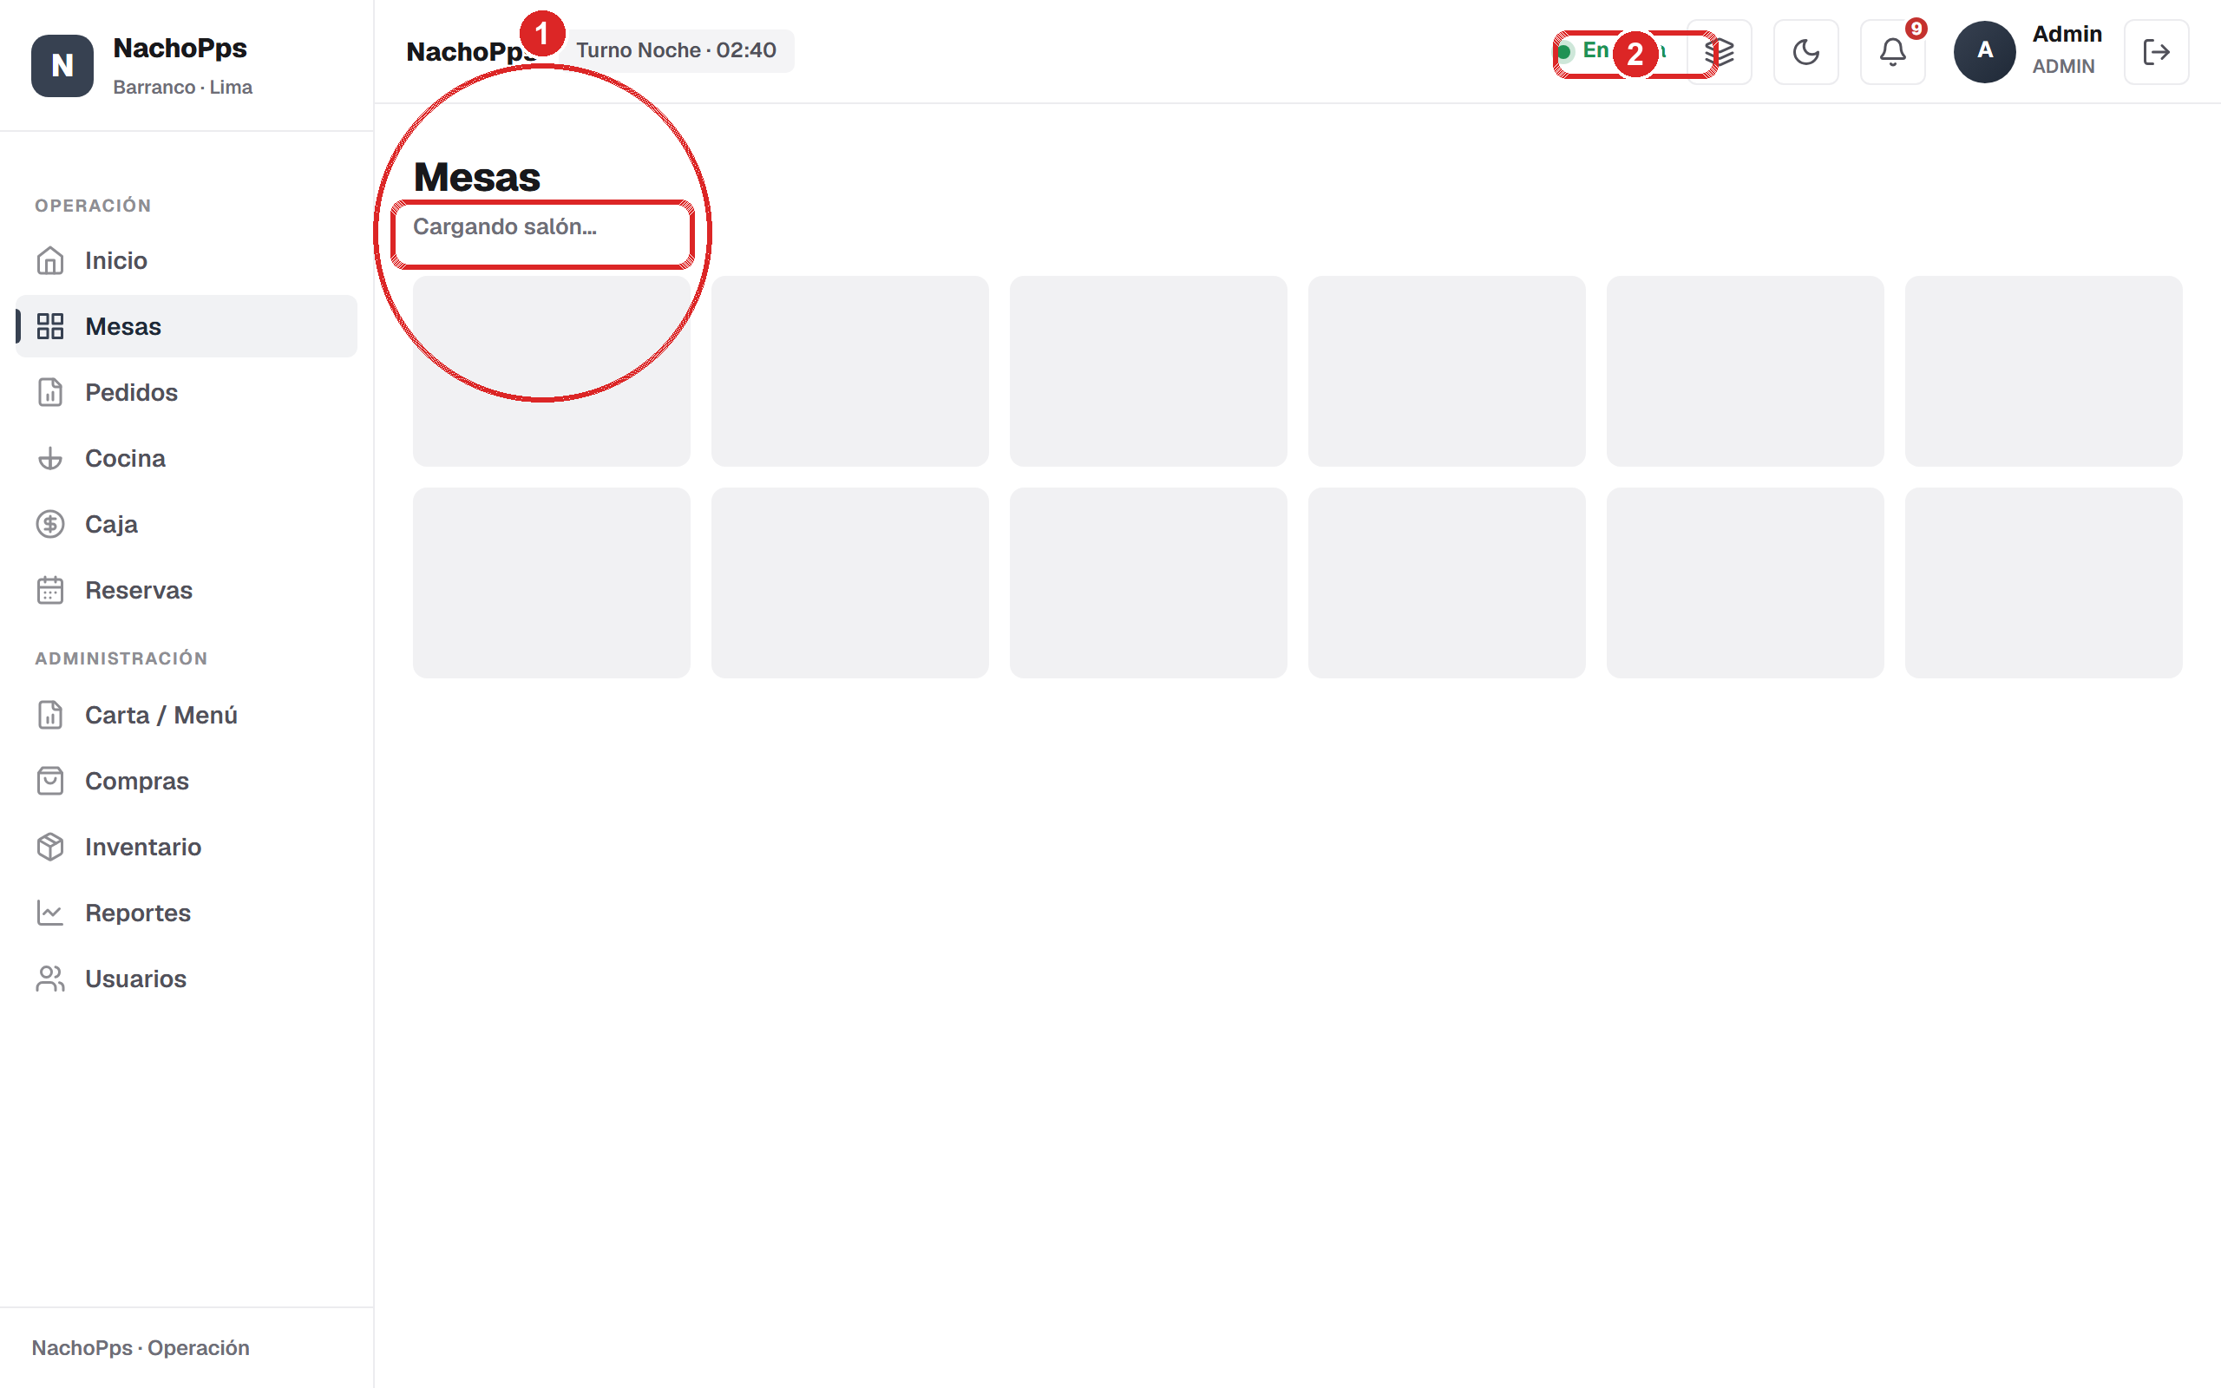
Fig. 4.1a — Pantalla Mesas con el servicio caído: «Cargando salón…» perpetuo (1). Nota: el indicador «En línea» sigue verde (2) porque mide la conexión al gateway, no la salud del servicio.
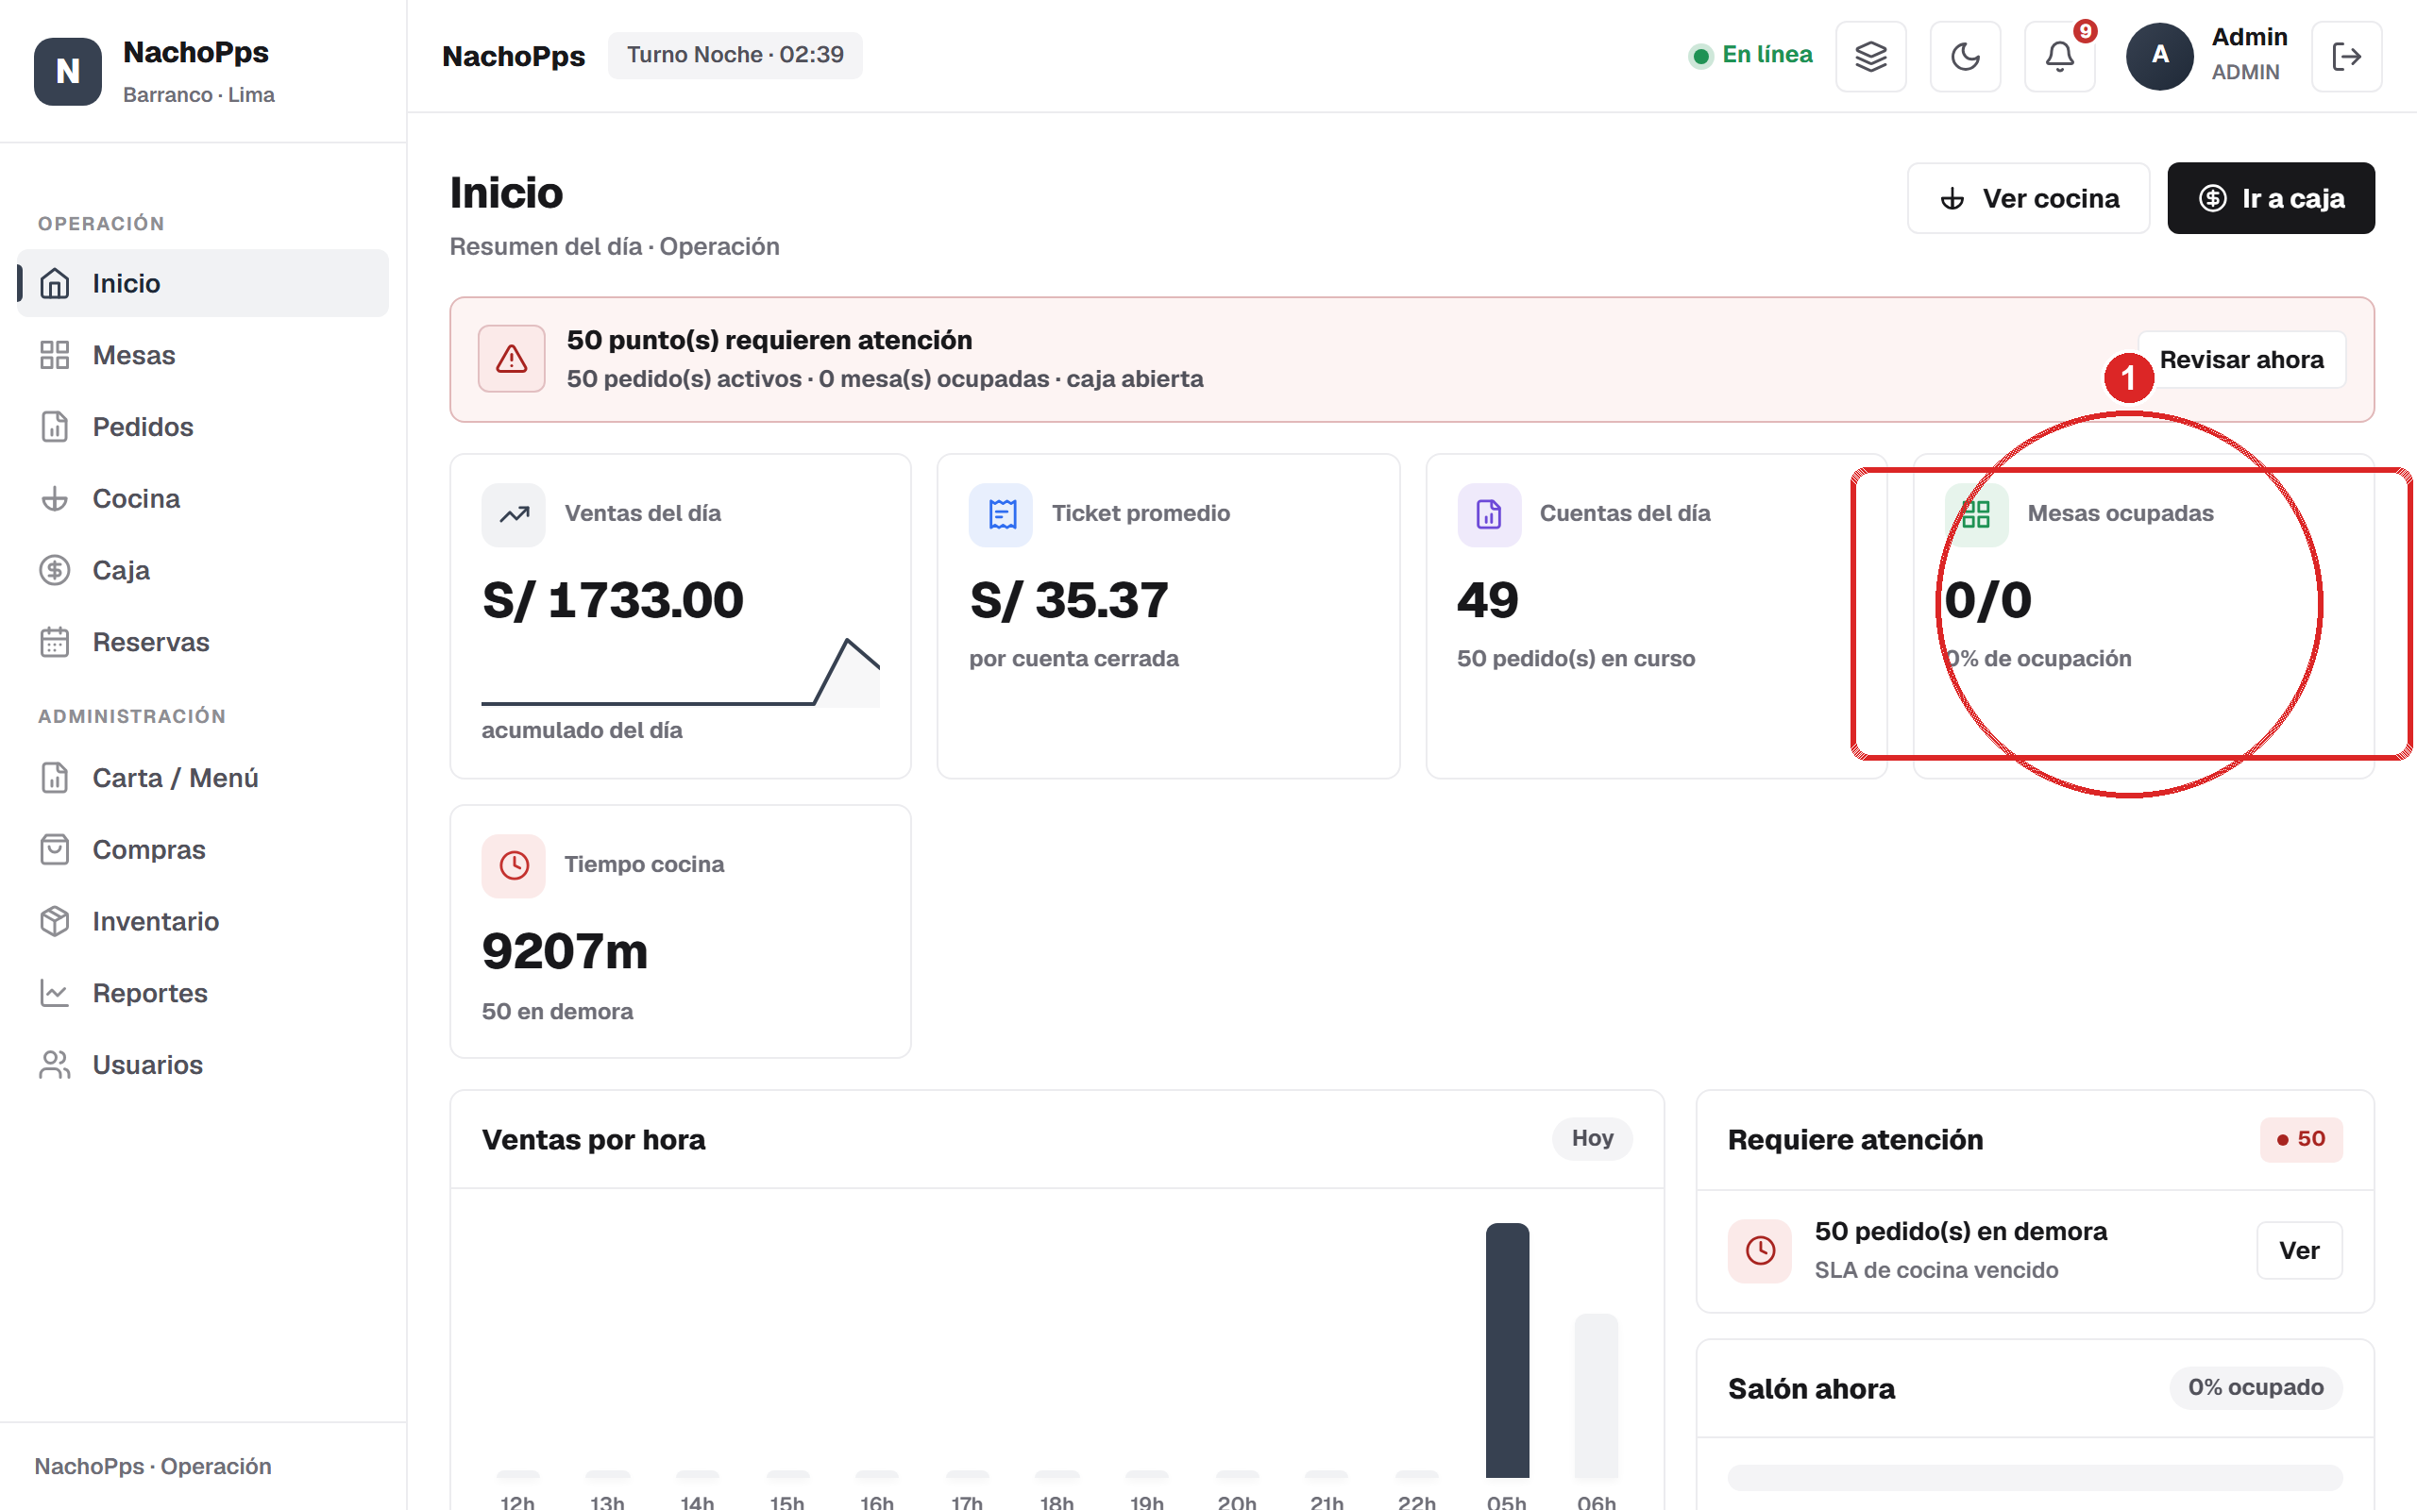
Fig. 4.1b — Dashboard de Inicio: la tarjeta «Mesas ocupadas» degrada a 0/0 en silencio (1), sin banner de error. Comparar con el baseline (64/144).
Evidencia en vivo (breaker pedidos→mesas):
POST /v1/pedidos (mesa cold, mesas caído) → HTTP 503 en 2 558 ms
{"errorCode":"HTTP_503","message":"El servicio de mesas no responde. Reintente."}

# /health/dependencies de pedidos: "mesas":"DOWN"
# Prometheus: circuit_breaker_open_total{mesas}=2 dependency_timeout_total{mesas}=2 retry_attempts_total=2

4.2 Pedidos
Contenedor: nachopps-servicio-pedidos · Puerto: 3004 · Apagado: docker stop nachopps-servicio-pedidos
Es el corazón operativo: comandas y KDS (cocina). Las pantallas Pedidos y Cocina lo leen directo. No hay otro servicio que lo llame de forma síncrona, así que su caída no arrastra a mesas, caja ni inventario.
Módulo / petición | Qué pasa | Qué ve el usuario | HTTP
Pantalla Pedidos | Cae | «Cargando…» perpetuo; reintenta cada 5 s | 502
Pantalla Cocina (KDS) | Cae | «Cargando…» perpetuo | 502
Inicio · widgets de pedidos | Degrada | «Sin actividad reciente · Todo en orden. Sin alertas.» | —
Mesas / Caja / Inventario / Reservas | Funciona | Operación normal | 200

Riesgo operativo a vigilar: en el dashboard, la caída de pedidos se ve como «Todo en orden, sin alertas» — es decir, parece calma cuando en realidad el sistema está ciego a los pedidos. Es el caso más engañoso de degradación silenciosa.
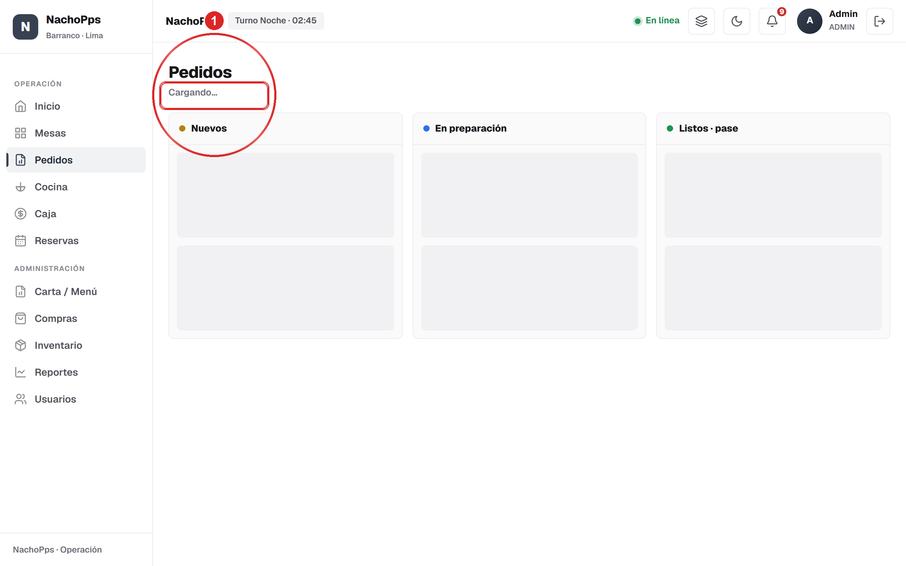
Fig. 4.2 — Pantalla Pedidos con el servicio caído: «Cargando…» perpetuo (1), reintentando cada 5 s.

4.3 Cuentas (ruta de dinero)
Contenedor: nachopps-servicio-cuentas · Puerto: 3005 · Apagado: docker stop nachopps-servicio-cuentas
Lleva la cuenta abierta por mesa y su cierre. La caja lo llama en el cobro: primero lee la cuenta y luego la cierra. Es la ruta crítica de dinero, y por eso su diseño es el más conservador del sistema: nunca reintenta el cierre y degrada de forma honesta.
Módulo / petición | Qué pasa | Qué ve el usuario | HTTP
Pantalla Caja (ver turno/movimientos) | Funciona | La pantalla abre y muestra todo (lee del servicio caja, que sigue vivo) | 200
Cobrar cuenta (cuentas totalmente caído) | Cae | «No se pudo obtener la cuenta. Reintente.» — el pago NO se registra | 503
Cobrar cuenta (cuentas cae a mitad del cobro) | Degrada | «Pago registrado; cierre de cuenta en proceso» — el pago SÍ queda | 201

Por qué el dinero está a salvo en los dos casos: (a) si cuentas está caído del todo, el cobro se rechaza en la lectura, antes de tocar dinero. (b) Si cuentas cae después de leer pero antes de cerrar, el pago ya se persistió (transacción local + outbox) y la cuenta queda en estado PAGO_SIN_CIERRE_CONFIRMADO; un servicio de reconciliación la cierra sola cuando cuentas vuelve. Nunca se cobra dos veces ni se pierde el pago.
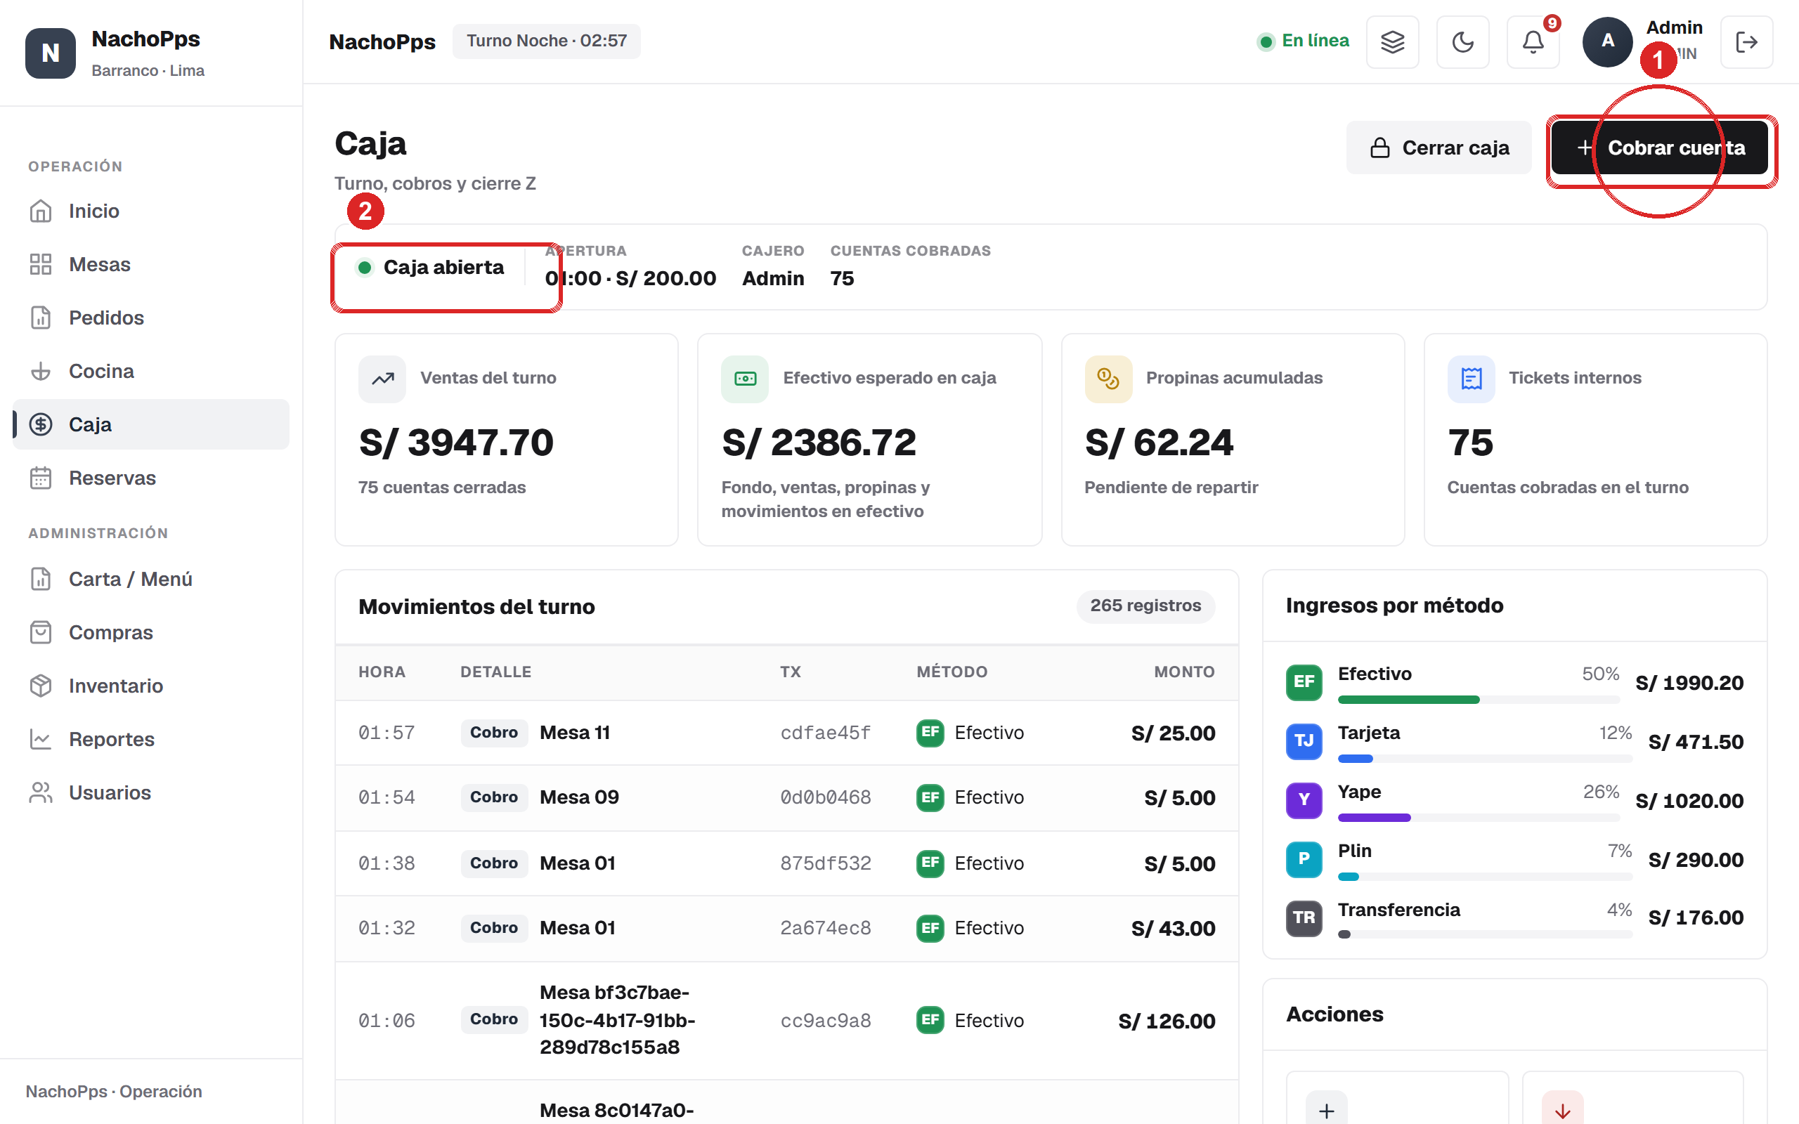
Fig. 4.3 — La pantalla Caja funciona con cuentas caído (2, franja «Caja abierta»); solo falla la acción «Cobrar cuenta» (1), que devuelve 503 sin registrar el pago.
Evidencia en vivo (ruta de dinero):
POST /v1/caja/pagos (cuentas caído) → HTTP 503 en 2 573 ms
{"errorCode":"HTTP_503","message":"No se pudo obtener la cuenta. Reintente."}

# log de caja (OperableLog):
CircuitBreaker "Llamada vencida por timeout del circuito." op=CuentasHttpClient.fetchCuentaConBreaker
CircuitBreaker circuitBreakerState:"OPEN" "Circuito abierto; rechazando peticiones a la dependencia."
# caso mid-flow captado en vivo:
CierreReconciliacionService resultingState:"PAGO_SIN_CIERRE_CONFIRMADO" errorCode:"CIERRE_RECONCILIACION_PENDIENTE"

4.4 Inventario
Contenedor: nachopps-servicio-inventario · Puerto: 3007 · Apagado: docker stop nachopps-servicio-inventario
Productos, precios y stock. Las pantallas Inventario, Compras y Carta lo leen. Además, crear un pedido valida el stock contra inventario, pero solo para productos que pedidos aún no conoce (cold-start).
Módulo / petición | Qué pasa | Qué ve el usuario | HTTP
Pantalla Inventario | Cae | Tarjetas en 0 (Disponibles/Stock bajo/Agotados) y tabla en esqueleto | 502
Pantalla Compras | Cae | No carga el catálogo | 502
Crear pedido con producto ya conocido | Funciona | Pedido creado (usa proyección local) | 201
Crear pedido con producto NUEVO | Cae | «El servicio de inventario no responde. Reintente.» | 503

En el background: la validación de stock es un POST de lote y por diseño NO se reintenta (no es idempotente sin clave), así que falla rápido: timeout 2 s → 503 y suma a pedidos_rechazados_dependencia_total{inventario}.
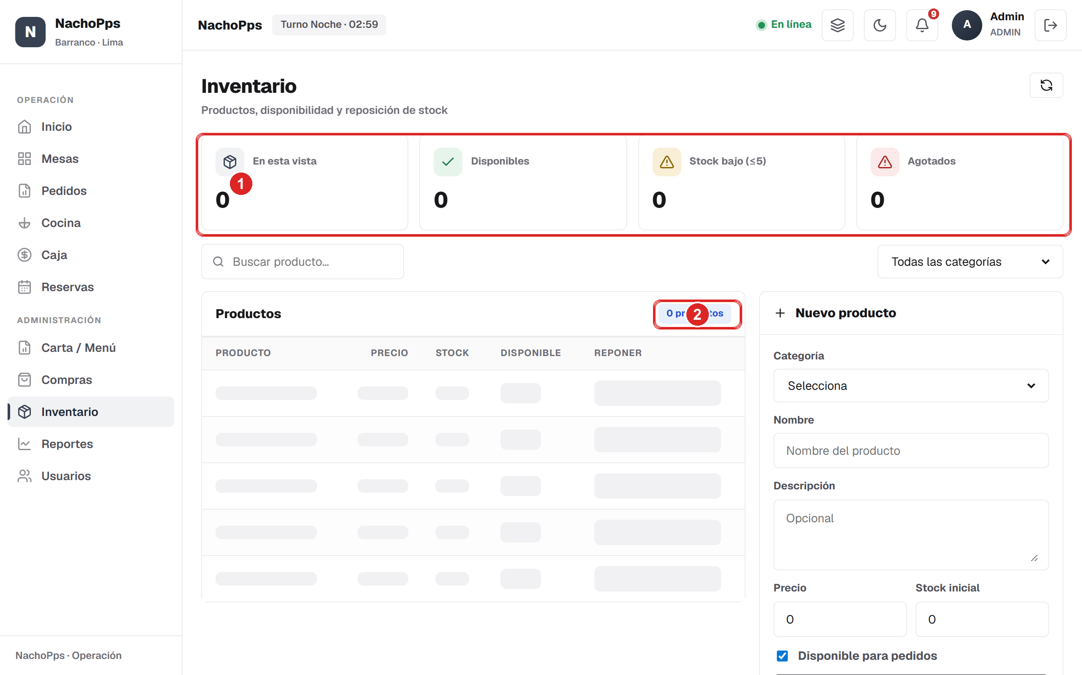
Fig. 4.4 — Pantalla Inventario con el servicio caído: contadores en 0 (1) y «0 productos» (2) con la tabla en esqueleto. El formulario «Nuevo producto» sigue visible pero fallaría al guardar.
Evidencia en vivo (breaker pedidos→inventario):
POST /v1/pedidos (producto cold, inventario caído) → HTTP 503 en 2 098 ms
{"errorCode":"HTTP_503","message":"El servicio de inventario no responde. Reintente."}

# log de pedidos (OperableLog):
AppService resultingState:"1 productos en cold-start" "cargando desde inventario"
CircuitBreaker circuitBreakerState:"OPEN" op=InventarioHttpClient.fetchProductosLote
InventarioHttpClient durationMs:2013 errorCode:"DEPENDENCY_TIMEOUT" "pedido rechazado por dependencia caída"

4.5 Caja
Contenedor: nachopps-servicio-caja · Puerto: 3009 · Apagado: docker stop nachopps-servicio-caja
Turnos, cobros y cierre Z. La pantalla Caja y la tarjeta de caja del dashboard lo leen. Su caída no arrastra a otros servicios (es consumidor de eventos, no dependencia síncrona de nadie).
Módulo / petición | Qué pasa | Qué ve el usuario | HTTP
Pantalla Caja | Cae | «Sin turno abierto»; ventas, movimientos y métodos en 0 | 504
Inicio · tarjeta de caja | Degrada | «caja sin turno» | —
Cobrar / abrir-cerrar turno | Cae | No se puede operar la caja | 504
Resto de módulos | Funciona | Operación normal | 200

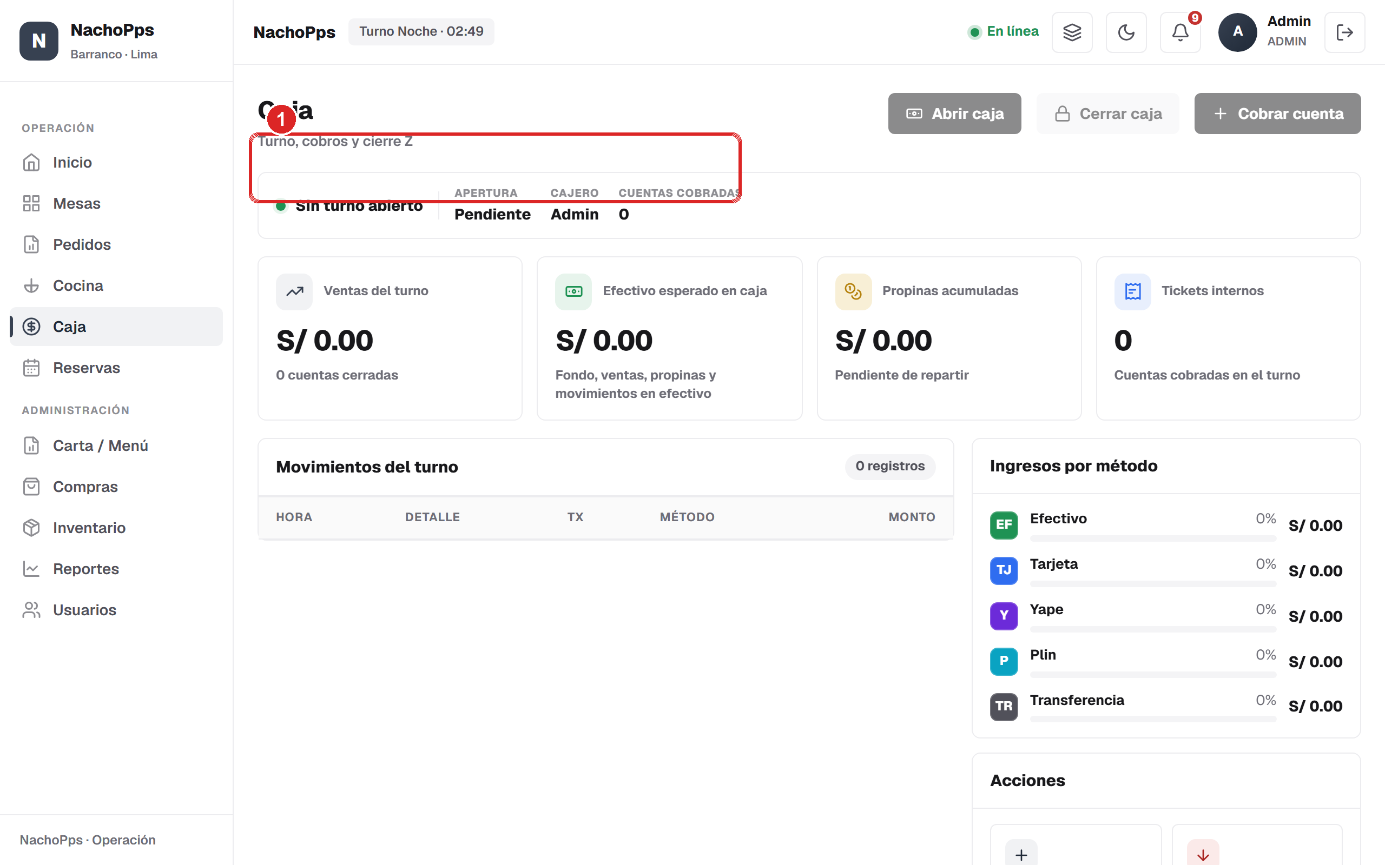
Fig. 4.5 — Pantalla Caja con el servicio caído: degrada a «Sin turno abierto» (1), con todos los importes y contadores en cero.

4.6 Reservas
Contenedor: nachopps-servicio-reservas · Puerto: 3006 · Apagado: docker stop nachopps-servicio-reservas
Reservas del día. Solo la pantalla Reservas y un indicador del dashboard dependen de él; su caída es la de menor radio de impacto sobre la operación de salón.
Módulo / petición | Qué pasa | Qué ve el usuario | HTTP
Pantalla Reservas | Cae | «Sin reservas para hoy» (estado vacío — puede confundirse con «no hay reservas») | 502
Inicio · indicador de reservas | Degrada | vacío | —
Resto de módulos | Funciona | Operación normal | 200

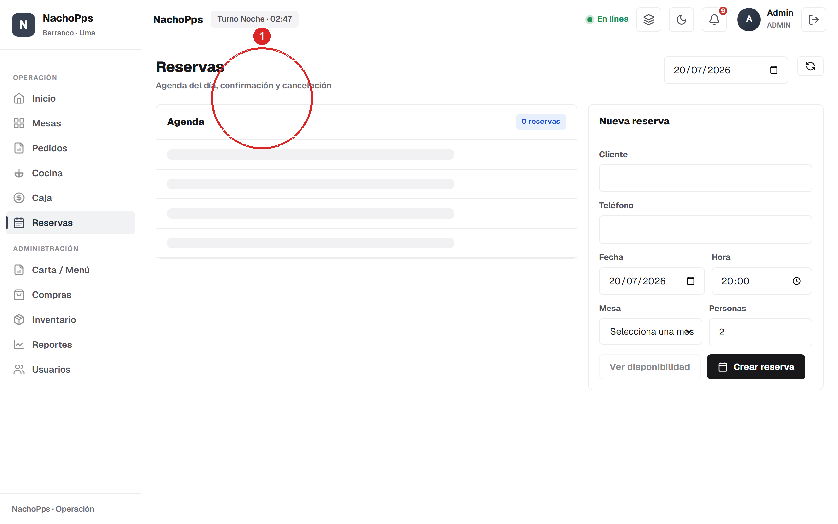
Fig. 4.6 — Pantalla Reservas con el servicio caído (1): degrada a estado vacío «Sin reservas para hoy».

4.7 Reportes
Contenedor: nachopps-servicio-reportes · Puerto: 3010 · Apagado: docker stop nachopps-servicio-reportes
KPIs y ventas del día. Alimenta la pantalla Reportes y la tarjeta «Ventas del día» del dashboard. No participa en ningún flujo de negocio, así que su caída no afecta a mesas, pedidos ni caja reales.
Módulo / petición | Qué pasa | Qué ve el usuario | HTTP
Pantalla Reportes | Cae | Tarjetas en esqueleto (cargando); reintenta cada 5 s | 502
Inicio · tarjeta Ventas del día | Degrada | «Sin ventas registradas hoy» | —
Operación real (mesas/pedidos/caja) | Funciona | Intacta | 200

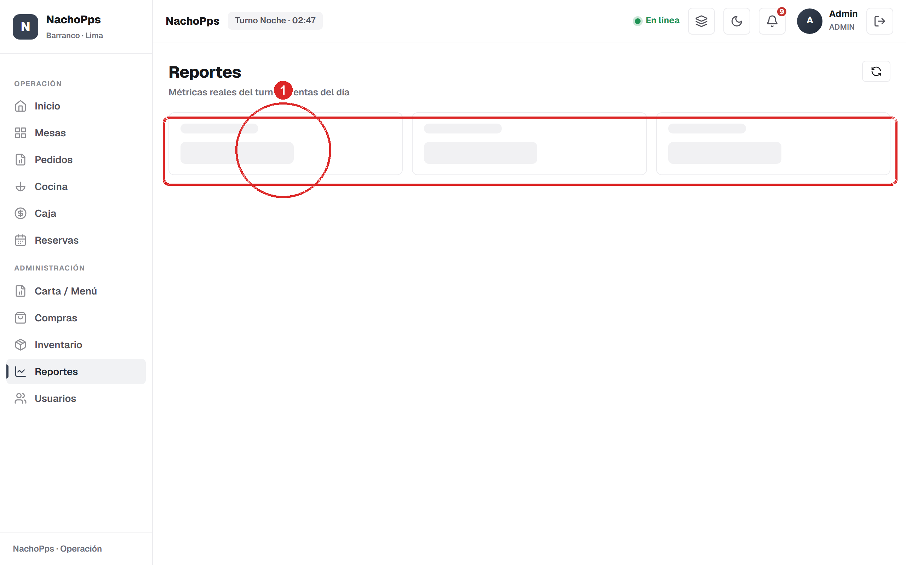
Fig. 4.7 — Pantalla Reportes con el servicio caído (1): tarjetas en esqueleto de carga.

4.8 Notificaciones
Contenedor: nachopps-servicio-notificaciones · Puerto: 3008 · Apagado: docker stop nachopps-servicio-notificaciones
Avisos en la campana y envío de emails de forma asíncrona. Es best-effort por diseño: está desacoplado por RabbitMQ + outbox, así que su caída NO bloquea ningún flujo de negocio.
Módulo / petición | Qué pasa | Qué ve el usuario | HTTP
Campana de notificaciones | Degrada | No trae avisos nuevos (los ya cargados siguen) | 504
Inicio y TODA la operación | Funciona | Mesas, pedidos, cobros, inventario, reservas: 100 % normal | 200
Emails / avisos generados durante la caída | Diferido | Quedan en el outbox y se envían al volver el servicio | —

Conclusión: es el único servicio cuya caída no tiene impacto operativo. El dashboard de Inicio se renderizó completo y correcto con notificaciones apagado; solo la campana devolvió 504.

4.9 Identidad
Contenedor: nachopps-servicio-identidad · Puerto: 3001 · Apagado: docker stop nachopps-servicio-identidad
Login, emisión y refresco de JWT, y gestión de usuarios. Es especial porque Kong valida el token localmente con la clave pública: no consulta a identidad en cada petición. Por eso una sesión ya abierta puede seguir leyendo de otros servicios aunque identidad esté caído.
Módulo / petición | Qué pasa | Qué ve el usuario | HTTP
Iniciar sesión (nuevo) | Cae | «El servicio no está disponible en este momento.» | 504
Recargar la pestaña estando logueado | Cae | La app valida con /auth/me → falla → vuelve al login | 502
Sesión ya abierta (sin recargar) | Funciona | Sigue operando con el token en memoria hasta que expire (~15 min) | 200
Pantalla Usuarios (crear/editar) | Cae | No se pueden gestionar usuarios | 502/504

Matiz importante: el token de acceso vive en memoria de la pestaña. Mientras la pestaña siga abierta, las lecturas y escrituras a otros servicios funcionan (Kong valida el JWT sin llamar a identidad). Pero cualquier recarga o expiración del token necesita /auth/refresh o /auth/me, que sí dependen de identidad; al fallar, la sesión cae al login.
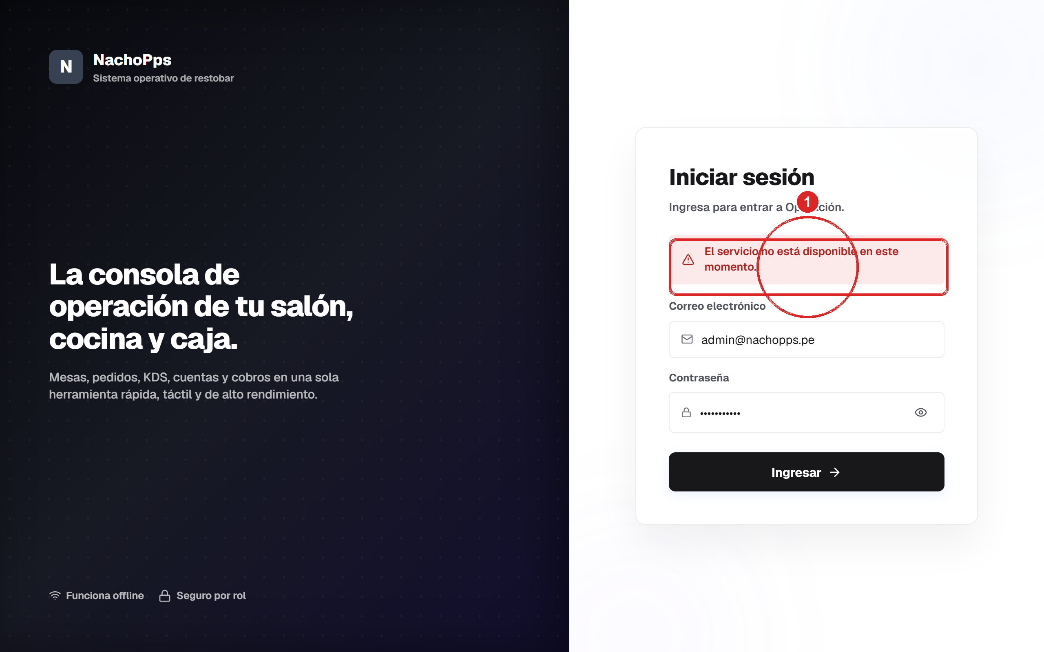
Fig. 4.9a — Login con identidad caído: banner «El servicio no está disponible en este momento» (1). El intento de login reintenta (refresh 504, login 504 ×3).
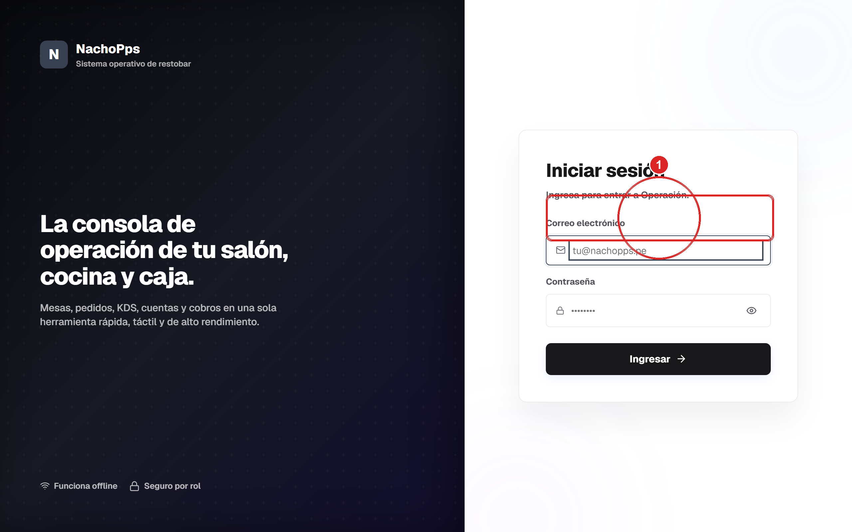
Fig. 4.9b — Recargar la pestaña con identidad caído: la validación de sesión (/auth/me) falla con 502 y la app vuelve al login (1); no llega a cargar ningún módulo.

4.10 Kong (API Gateway) — caída total
Contenedor: nachopps-kong · Puerto: 8000 · Apagado: docker stop nachopps-kong
Kong es el único punto de entrada a las APIs. Si cae, ningún servicio es alcanzable, aunque todos sigan vivos por dentro. La PWA, en cambio, la sirve nginx (puerto 4200), así que la aplicación se sigue abriendo — pero sin datos.
Módulo / petición | Qué pasa | Qué ve el usuario | HTTP
Cargar la PWA | Funciona | La app abre (la sirve nginx, no Kong) | 200
Iniciar sesión | Cae | «El servidor no responde. Verifica tu conexión o inténtalo de nuevo.» | red
Cualquier módulo con datos | Cae | Toda petición a API falla por conexión rechazada | red
Datos ya cargados antes de la caída | Degrada | La caché offline (24 h) muestra el último dato conocido | —

Diferencia clave con «identidad caído»: aquí las peticiones ni siquiera reciben respuesta HTTP (conexión rechazada), por lo que el banner es distinto — «El servidor no responde» en vez de «El servicio no está disponible». Es la señal de que el problema es el gateway/red, no un servicio puntual.
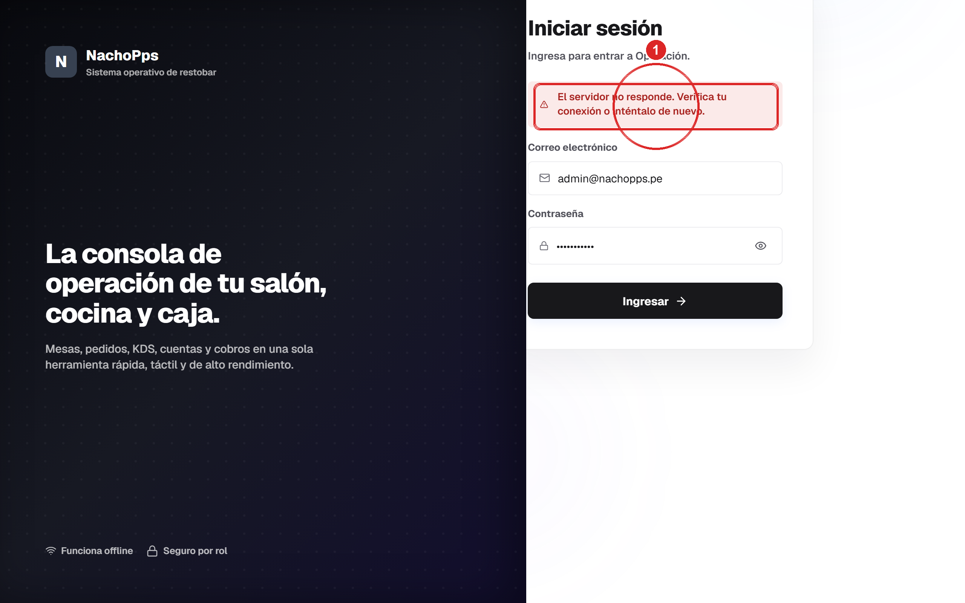
Fig. 4.10 — Login con Kong caído: banner de fallo de red «El servidor no responde. Verifica tu conexión o inténtalo de nuevo» (1). La PWA se sirvió igual (nginx), pero no hay backend alcanzable.

5. Hallazgos transversales
1. Degradación silenciosa en los dashboards
Ante un fallo de lectura, las tarjetas de Inicio (y pantallas como Reportes o Reservas) muestran 0 o «sin datos» en vez de un cartel de error. Es robusto (la app no se rompe) pero puede confundir «servicio caído» con «no hay actividad». El caso más delicado es pedidos: el dashboard dice «Todo en orden, sin alertas» mientras el sistema está ciego a los pedidos.
2. El indicador «En línea» no refleja la salud por servicio
El punto verde «En línea» del encabezado mide la conectividad al gateway, no si cada microservicio responde. Puede seguir verde con un servicio caído.
3. Spinner perpetuo vs. estado vacío (inconsistencia de UX)
Algunas pantallas sin dato previo se quedan en «Cargando…» reintentando cada 5 s (Mesas, Pedidos, Cocina, Reportes/Inventario en esqueleto); otras degradan a un estado vacío limpio (Reservas «Sin reservas»). Convendría unificar hacia un estado de error explícito y accionable.
4. Dos banners de error distintos, y está bien que así sea
«El servicio no está disponible» (HTTP 5xx desde Kong) señala un servicio puntual caído; «El servidor no responde» (sin respuesta de red) señala Kong/red. La distinción ayuda a diagnosticar sin abrir la consola.
5. La ruta de dinero nunca pierde ni duplica
Cobro con cuentas caído: si falla la lectura, se rechaza limpio (503, nada se cobra); si falla el cierre, el pago queda registrado una sola vez y la cuenta se reconcilia sola al volver (PAGO_SIN_CIERRE_CONFIRMADO). El cierre nunca se reintenta automáticamente para no arriesgar doble cobro.
6. Las proyecciones locales dan resiliencia real
Crear pedidos sigue funcionando con mesas o inventario caídos siempre que la mesa y los productos ya se conozcan (proyección local sincronizada por eventos). Solo el «cold-start» —algo nuevo que el servicio de pedidos no vio— dispara la llamada remota y, con la dependencia caída, el 503.
7. Caché offline de 24 h
Las lecturas GET se persisten en el navegador; una pestaña que ya cargó datos los sigue mostrando (marcados como último dato conocido) aunque el backend o Kong caigan después.

6. Apéndice — cómo reproducir
Todas las capturas y evidencias de este informe se generaron con scripts versionados en scripts/resiliencia-shots/. El patrón por servicio es:
Flujo de captura por servicio:
# 1) apagar el servicio y ver el impacto en la PWA + red
docker stop nachopps-servicio-<svc>
node scripts/resiliencia-shots/shoot.mjs <out> <Modulo> - 12000 # captura + red

# 2) snapshot de observabilidad (breaker + /health/dependencies)
bash scripts/resiliencia-shots/snap.sh <svc>_down

# 3) ejercitar un flujo entre servicios con la sesión real (cookie) de la PWA
node scripts/resiliencia-shots/flow.mjs '[{"method":"POST","path":"/v1/pedidos","body":{...}}]'

# 4) restaurar y esperar healthy
docker start nachopps-servicio-<svc>

Referencias de implementación (fuente de verdad): libs/resiliencia (breaker, bulkhead, retry, retry de broker), libs/observabilidad (métricas, prefetch), los clientes HTTP (servicio-pedidos→inventario/mesas, servicio-caja→cuentas), y la política en docs/resiliencia-politica.md y docs/matriz-resiliencia.md.

